Guía de aprendizaje semana 14
¡Hola! ¿Me recuerdas? Sí! Soy Lily, hoy quiero contarte un poco más de los seres vivos.
Recordemos un poco lo que ya sabemos: Dentro de las infinitas cosas que componen nuestro planeta, se encuentran los seres vivos, que a diferencia de los seres inertes, estos seres vivos, son capaces de moverse, alimentarse, respirar y además poseen diversas etapas de crecimiento. Los seres vivos son: las plantas, los animales y nosotros/as los seres humanos
Hoy deberemos identificar qué necesitan los seres vivos para sobrevivir.
A ver, pensemos, ¿qué necesitamos nosotros como seres humanos para vivir? Veámoslo a continuación:
Nombre del Estudiante |  |  | Curso: 1 año A
Nombre del Estudiante |  |  | Fecha: 06 de junio al 10 de julio
Unidad: 1 | “Los seres vivos”
O.A. P | OA 1: Reconocer y observar, por medio de la exploración, que los seres vivos crecen, responden a estímulos del medio, se reproducen y necesitan agua, alimento y aire para vivir, comparándolos con las cosas no vivas.
Habilidad | Observar, reconocer, identificar, aplicar
Docente: | Oriana Salinas Sanhueza | Asignatura: |  | Ciencias Naturales


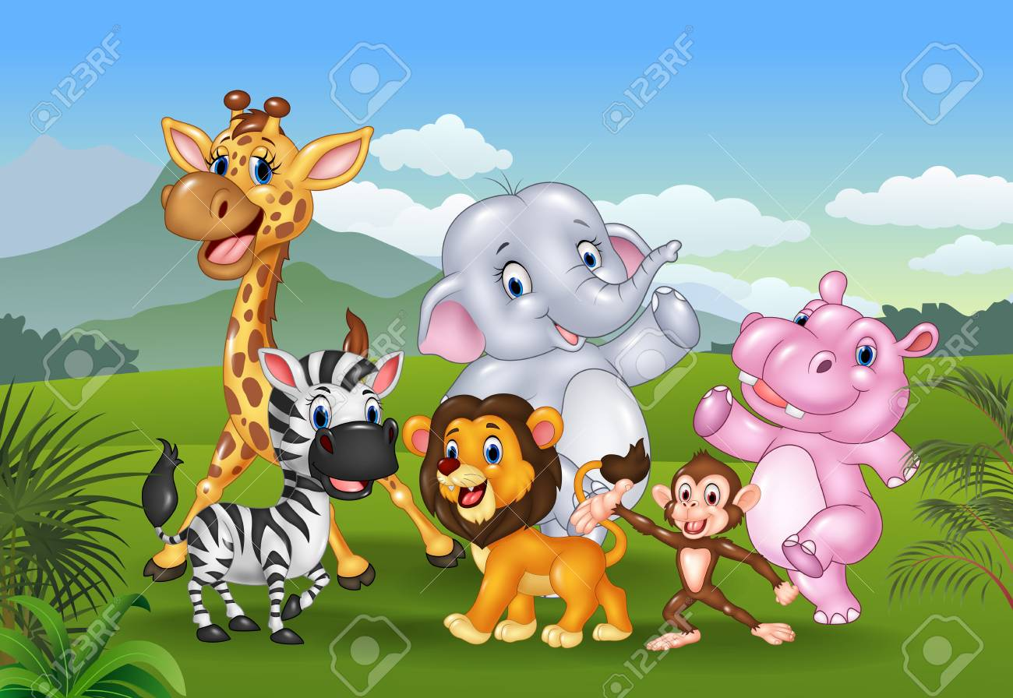
Los animales para sobrevivir, necesitan agua, luz solar y comida. Es por esto que el lugar donde ellos viven, debe poseer las condiciones adecuadas, por ejemplo el pez, debe estar en el mar para sobrevivir, no debe recibir tanta luz, ya que les hace daño y se alimentan de algas marinas, que ellos mismos buscan

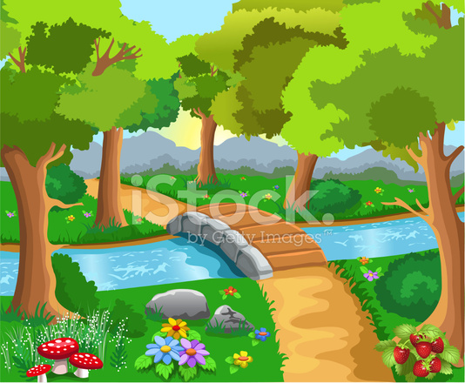
Las plantas, para sobrevivir, necesitan luz solar, agua y dióxido de carbono.
La luz solar y el agua la pueden obtener del sol y la lluvia, que se da de forma natural. Pero el dióxido de carbono, no pueden obtenerlo por sí mismas, necesitan de la ayuda de otros seres vivos, como por ejemplo nosotros/as los humanos/as, ya que el aire que nosotros/as botamos al respirar, se llama dióxido de carbono.


Los seres humanos, es decir tú y yo, para sobrevivir, necesitamos Luz solar, agua, comida, entre otras cosas.
Pero esencialmente agua, luz y alimentos, para obtener estas cosas, necesitamos del sol, ríos y mares, plantas y animales. Ya que nuestros alimentos provienen de ellos.

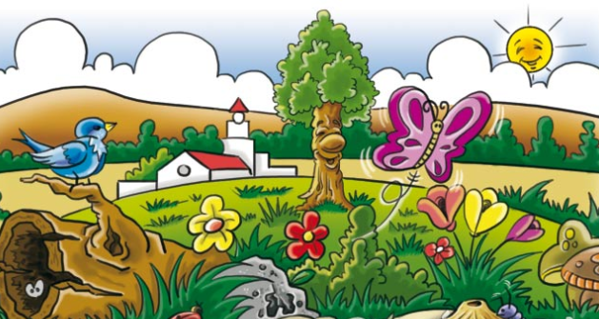
Es así como todos los seres vivos, necesitamos de cada grupo

Tarea
- Observa, lee y escucha las actividades de las páginas 42 a la 47 de tu libro de Ciencias Naturales.
- Realiza las actividades de la página 23 de tu cuadernillo de Ciencias Naturales.

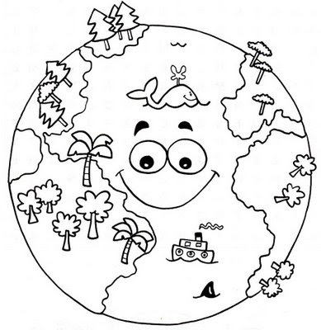

Colorea nuestro planeta, agrega más seres vivos si tú quieres.
¡Nos vemos la próxima semana!
¡Un abrazo bien apretado para todos y todas!

